## 概述

### 定义

游戏中存在很多时机和切入点，需要专门执行公共事件，以方便控制。

但是这些切入点，做成一个个插件后，非常零散地分布在各个地方。

因此这里统一介绍。

### 名词索引

以下你可以按住ctrl键点击下面的词，可以直接定位到想了解的名词：

|  |  |
| --- | --- |
| 时机类型 | 遇敌前 遇敌后  进入区域 离开区域  战斗开始时 战斗结束时 |

## 相关插件

### 公共事件 - 战斗开始结束时

该功能来自下面的插件：

◆Drill_BattleEventExtend 公共事件 - 战斗开始结束时

#### 1）定义

**战斗开始时：**指任何一场战斗开始时，敌人出现后执行的时机。

**战斗结束时：**指击败敌人后，战斗胜利前 执行的时机。

战斗结束时的公共事件，会阻塞战斗结算界面，必须等公共事件执行完毕后，才开始战斗结算。

#### 2）应用场景

战斗开始时的时机，常用于我方在战斗初期自动叠buff功能。

比如下图示例中，如果玩家使用了”强化锦囊”，

那么每场战斗，开局都会自动添加强化锦囊状态效果。

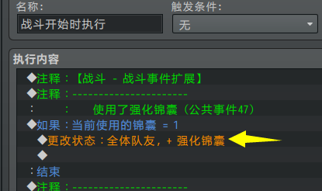

### 公共事件 - 遇敌时

该功能来自下面的插件：

◆Drill_WhenEncounterTroop 公共事件 - 遇敌时

#### 1）定义

**遇敌前：**指玩家在能触发遇敌的地图或区域中行走，触发战斗前的时机。

**遇敌后：**指玩家在触发遇敌并战斗后的时机。

遇敌的流程如下图：



流程中可以插入遇敌前和遇敌后的公共事件，用于特殊设置。

#### 2）应用场景

默认进入游戏时，如果触发了自动遇敌，却没设置战斗背景，会出现下图的情况。

因为没有配置战斗背景，所以战斗界面直接拿 地图界面截图 来作为 底图 了。

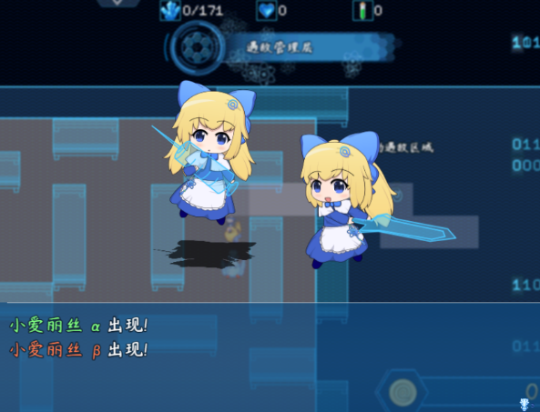

在遇敌触发中，针对遇敌管理层的地图35，绑定公共事件“遇敌前-场景设置”

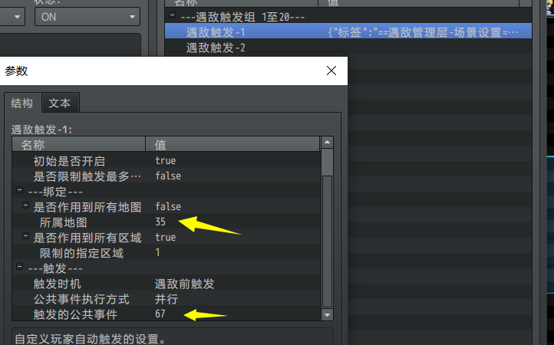

插件中提供了获取 敌群ID 的功能。

因此你可以在公共事件中，获取到当前遇敌对应的敌群ID。

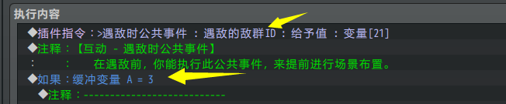

这样就能根据敌群ID，布置对应的战斗场景了。

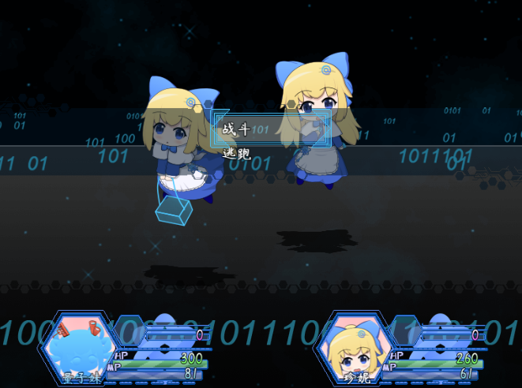

### 公共事件 - 物品积累时

该功能来自下面的插件：

◆Drill_WhenItemCollected 公共事件 - 物品积累时

#### 1）定义

**物品积累：**指某物品数量改变时，改变的数量值符合特定的条件，则触发公共事件。

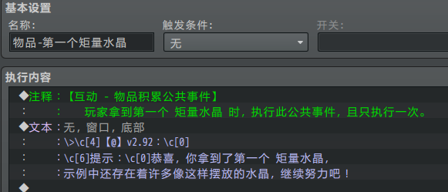

#### 2）应用场景

通过插件，你可以直接对指定物品数量进行条件设置。

下图效果为：第一次获得物品1时，只执行一次公共事件。

一般用于玩家首次得到物品时，系统展示物品介绍的过程。

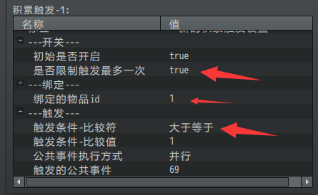

触发的公共事件中，直接写操作即可。

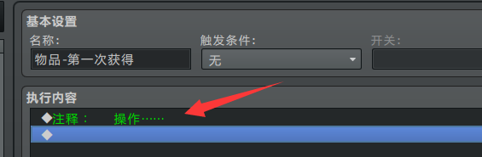

如果不限制最多一次，则符合条件后，可以反复触发。

但前提是该物品的数量发生变化。

#### 3）不用插件实现的方法I

你可以不通过此插件实现一样的效果，只是比较麻烦。这里给你一个思路，了解即可。

变量的指令中，可以直接获取到物品数量。

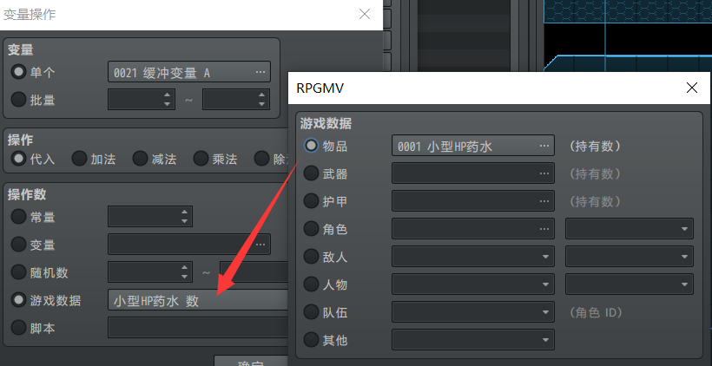

公共事件写法如下图，

开关7作为开关，当拿到一个hp药水后，可以会进入到指令操作中，并且只执行一次。

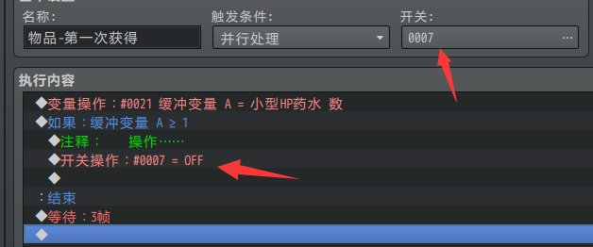

#### 4）不用插件实现的方法II

你可以不通过此插件实现一样的效果，只是比较麻烦。这里给你一个思路，了解即可。

事件本身提供了物品的条件，可以通过队伍持有某物品时，进入事件页并执行操作。

你可以在地图中放置这个时间，玩家有物品时，自动执行。

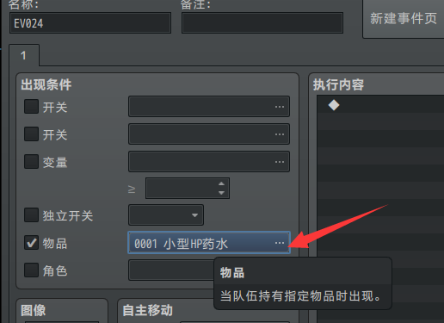

### 公共事件 - 出入区域时

该功能来自下面的插件：

◆Drill_WhenEnterRegion 公共事件 - 出入区域时

#### 1）定义

**进入区域：**指玩家从某个 非区域组的图块，走进到 区域组的图块 的时机。

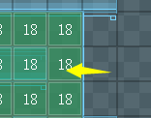

**离开区域：**指玩家从某个 区域组的图块，走进到 非区域组的图块 的时机。

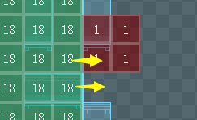

**区域组：**指多个R图块区域形成的一个整体组，组内移动不会触发插件的时机。

举个例子，下图中18和1配置在一个区域组内，则18和1之间走动，不会触发时机。如果18单独是一组，那么会触发时机。

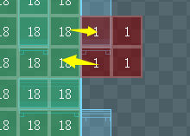

#### 2）应用场景

举一个简单的例子，比如18区域内，是某些小游戏的活动范围，如果玩家擅自离开了区域，那么小游戏就可以触发公共事件，从而判定失败。

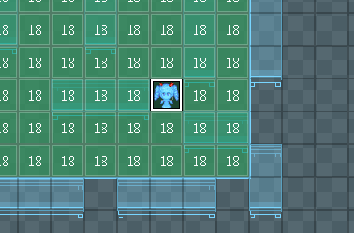

还可以是：玩家第一次进入这个区域时，会提示某些地形或地图的特定信息，而后不再提示。

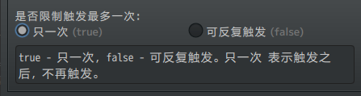

#### 3）区域设置与遇敌

这里值得一提的是，由于软件中本身可以指定特定的区域下，触发自动遇敌。

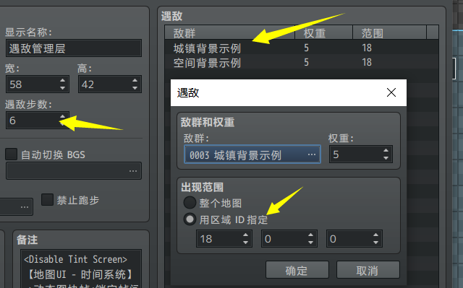

因此如果考虑使用 添加 出入区域公共事件 的方式来开关遇敌，会显的很多余。

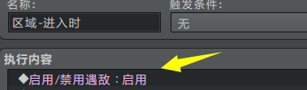

（其实作者我写插件的时候，没注意到可以直接配，但当注意到之后，插件已经写好了……）

### 公共事件 - 时间计时器到零时

该功能来自下面的插件：

◆Drill_WhenTimerExpired 公共事件 - 时间计时器到零时

#### 1）定义

**计时器到零：**指使用计时器后，计时器到零时执行公共事件的流程。

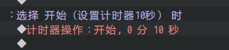

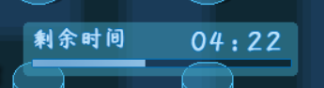

#### 2）应用场景

具体可以去看看文档“13.UI > 关于时间计时器.docx”

### 公共事件 - 键盘/手柄/鼠标触发时

该功能来自下面的插件：

◆Drill_WhenKeyboradTriggered 公共事件 - 键盘触发公共事件

◆Drill_WhenPadTriggered 公共事件 - 手柄触发公共事件

◆Drill_WhenMouseTriggered 公共事件 - 鼠标触发公共事件

#### 1）定义

**公共事件触发：**指在某个事件或某个条件下，执行公共事件。

公共事件不存在主动方被动方，而是直接根据条件执行自定义指令。



#### 2）应用场景

除了公共事件触发，还有其他触发方式，

可以看看：“8.物体 > 触发的本质.docx”。

键盘、手柄、鼠标如何设计触发，

可以去看看：“1.系统 > 关于输入设备核心（入门篇）.docx”。

其中就提供了如何实现 鼠标点击出现小星星爆炸 的设计。

## 其它关联插件

### 公共事件 - 鼠标悬停图片触发时

该功能来自下面的插件：

◆Drill_PictureMouseHoverTrigger 图片 - 鼠标悬停触发图片

#### 1）定义

**公共事件触发：**指在某个事件或某个条件下，执行公共事件。

公共事件不存在主动方被动方，而是直接根据条件执行自定义指令。



#### 2）应用场景

图片触发插件能支持鼠标悬停在图片时，按下/释放/双击时 触发公共事件。

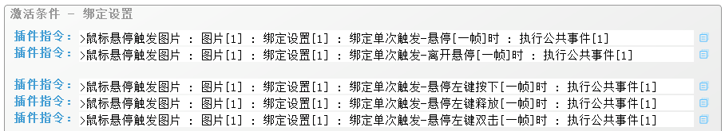

在 图片管理层 有专门介绍。

（也可以看“16.图片 > 关于图片与鼠标控制核心.docx”）

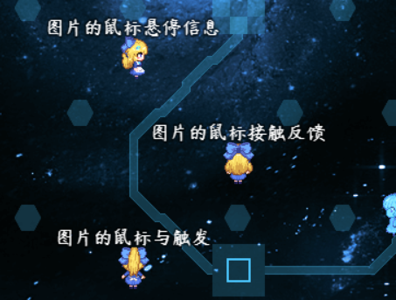

## 常见问题（FAQ）

### 量子妹在示例中的图书馆剧情卡住

|  |  |
| --- | --- |
| **问题名称** | 量子妹在示例中的图书馆剧情卡住 |
| **问题图示** |  |
| **问题描述** | 这是作者我遇到的问题，在触发量子妹离队的 剧情 时，  玩家就一直卡住不动了。  （**这个问题要引起重视，因为 游戏剧情设计 经常会遇到**） |
| **出现时机** | > 使用键盘控制玩家触发此剧情，不会卡住。  > 使用鼠标控制玩家触发此剧情，会卡住。 |
| **原理解析** | 示例中提供了公共事件[240] 鼠标触屏-小爆炸效果，  这个公共事件在 每次 鼠标点击时，会并行对 变量[25,26] 进行一次赋值。    这也就意味着，变量[25,26] 会被特别频繁使用，  要当心其它功能使用 变量[25,26] 时，一定**不能出现等待**。  而示例中 瞎改编故事图书馆 ，作者我就不小心写了下面的指令。    变量[25,26] 赋值后，没有立即使用，而是出现了等待。  这种情况下游戏时不停地点击鼠标，量子妹会被突然传送到300,300的位置，造成了事件指令卡死的bug。 |
| **解决方案** | 检查所有 变量[25,26] 的指令是不是穿插了等待指令。修复后如下图。 |